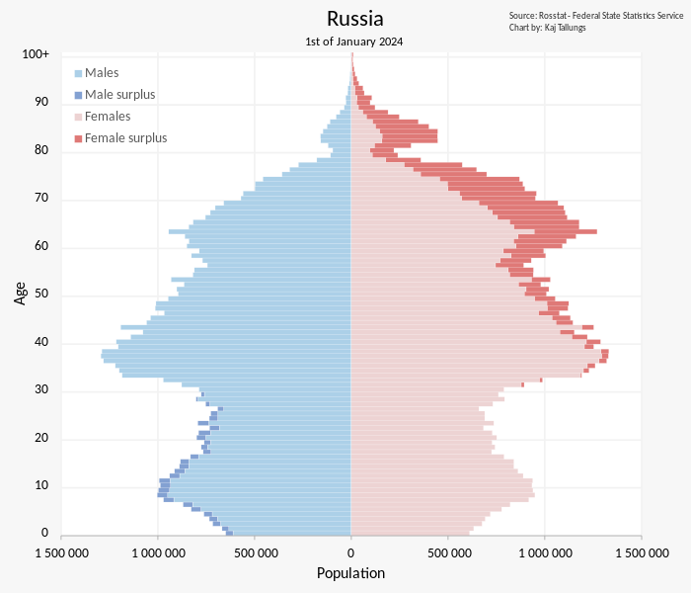

ИсточникВИКИПЕДИЯ (8.02.2025): <https://translated.turbopages.org/proxy_u/en-ru.ru.3c87d375-678bd9b1-e1f69cad-74722d776562/https/en.wikipedia.org/wiki/File:Russia_Population_Pyramid.svg>

Показатель разбиения: количество граждан РФ на начало 2024 года.

Цель составления: Структурирование по выбранным критериям.

Вид декомпозиции: Структурная.

Количество уровней: 2.

Какие уровни: возраст и пол граждан РФ.

Критерии разбиения каждого уровня: лицо мужского или женского пола, граждане РФ на начало 2024 года.

Порядок построения демографической пирамиды:

1. По двунаправленной горизонтали налево от её центра, показывают численность мужского населения, направо — женского.
2. По вертикали, проведённой через центр оси абсцисс, обозначаются возрастные группы (по 10-летним интервалам) по направлению снизу вверх — от младших к старшим.
3. Численность мужчин и женщин каждого возраста показывается в виде полос, идущих параллельно горизонтальной оси, последовательно от возраста к возрасту; длина полос пропорциональна этой численности.
4. Численное преобладание мужчин и женщин отражается на полосах пирамиды затемнённой расцветкой.